新疆南北疆16日 什邡号专列 6.8/25、7.12/29、8.15、9.1/18行程单
产品编号 | GN1743047926Ql | 出发地 | 成都市 | 目的地 | 成都市
行程天数 | 16 | 去程交通 | 无 | 返程交通 | 无
参考航班 | 无
产品亮点 | •计划行程描述为参考，旅游专列的开行日期、停靠站点、运行时长、运行线路等以铁路相关部门最终客调命令为准。如专列运行计划发生变更，将合理对计划行程的出行时间、游览顺序、餐住点位等关联安排进行调整，调整将保障游客标准权益不因此调整而受减损。详情敬请参阅旅游合同及附件条款。
产品介绍 | 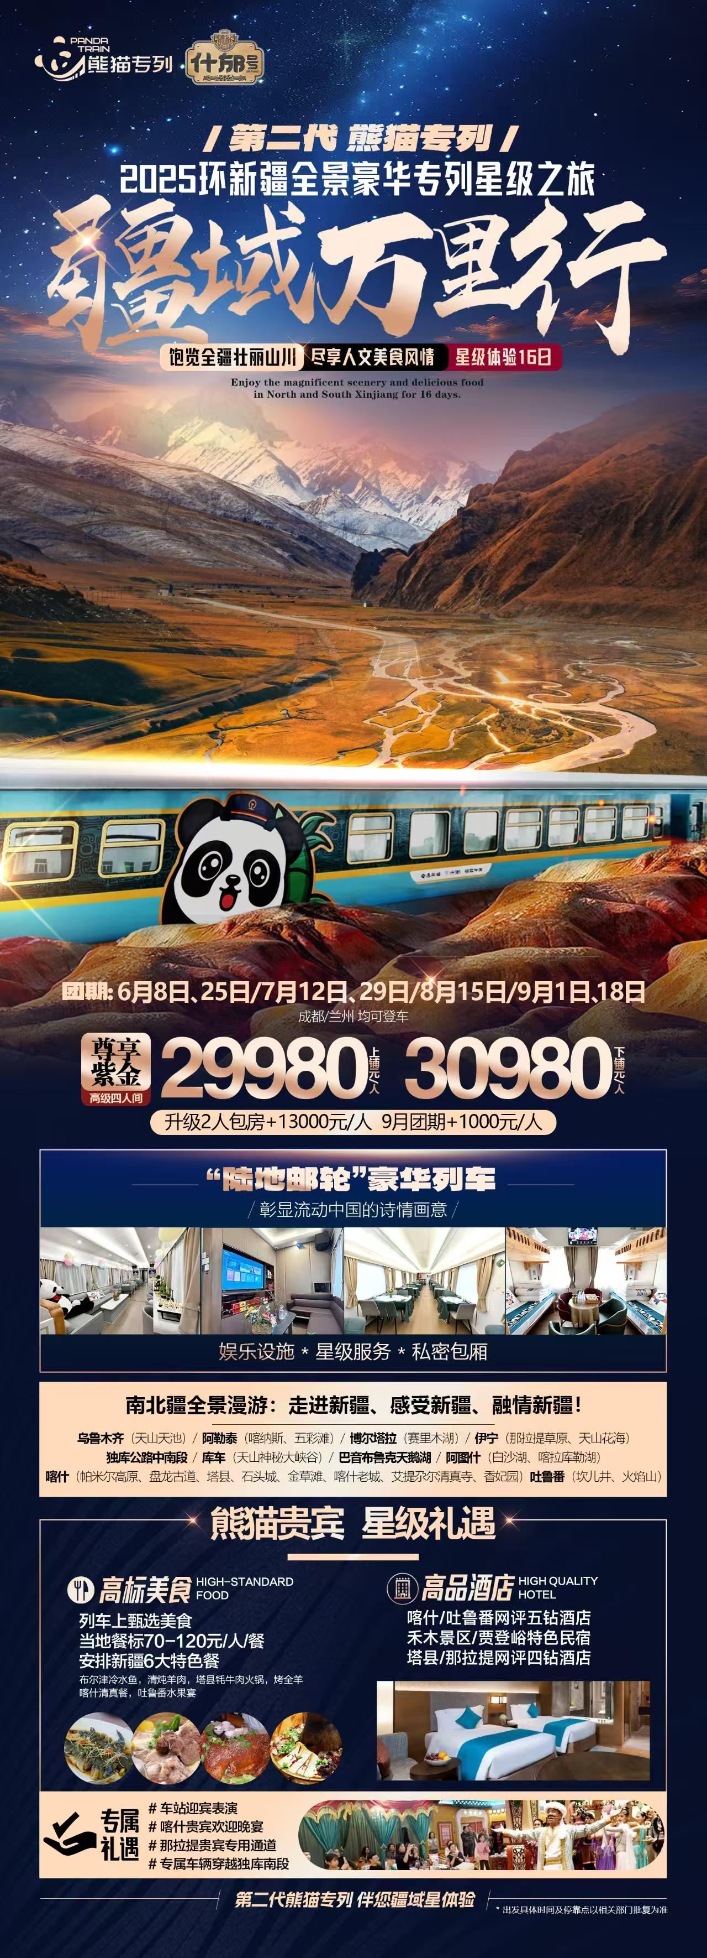
行程安排
D1
行程详情 | 车站迎宾，登什邡号精品熊猫专列前往大美新疆！
用餐 | 早餐：X 午餐：X 晚餐：√
住宿 | 火车
D2
行程详情 | 全天于熊猫专列上沿途观光，车观大西北独特地理风光。
用餐 | 早餐：X 午餐：X 晚餐：√
住宿 | 火车
D3
行程详情 | 熊猫专列观光，今日将抵达喀什。
用餐 | 早餐：√ 午餐：√ 晚餐：√
住宿 | 喀什
D4
行程详情 | •酒店享用早餐，乘专属车辆沿中巴友谊公路前往世界屋脊【帕米尔高原】，车程约3小时。
用餐 | 早餐：√ 午餐：√ 晚餐：√
住宿 | 塔县
D5
行程详情 | •享用早餐后乘车前往【塔什库尔干石头城】车程约10分钟，游览时长约40分钟。
用餐 | 早餐：√ 午餐：√ 晚餐：√
住宿 | 喀什
D6
行程详情 | •游览【喀什古城】，观看【开城仪式】，车程约20分钟，游览时长约1.5小时。
用餐 | 早餐：√ 午餐：√ 晚餐：√
住宿 | 库车
D7
行程详情 | •熊猫专列约早上抵达库车。
用餐 | 早餐：√ 午餐：√ 晚餐：√
住宿 | 那拉提
D8
行程详情 | •酒店享用早餐。
用餐 | 早餐：√ 午餐：√ 晚餐：√
住宿 | 伊宁
D9
行程详情 | •酒店享用早餐。
用餐 | 早餐：√ 午餐：√ 晚餐：√
住宿 | 火车
D10
行程详情 | •熊猫专列约中午抵达北屯，享用午餐。
用餐 | 早餐：√ 午餐：√ 晚餐：√
住宿 | 贾登裕
D11
行程详情 | •享用早餐，随后乘车前往喀纳斯，车程约1小时。
用餐 | 早餐：√ 午餐：√ 晚餐：√
住宿 | 布尔津
D12
行程详情 | •享用早餐后游览【五彩滩】，游览时长约1小时。
用餐 | 早餐：√ 午餐：√ 晚餐：√
住宿 | 火车
D13
行程详情 | •熊猫专列约早上抵达乌鲁木齐，前往【天山天池风景区】，车程约1小时，游览时间约3小时。
用餐 | 早餐：√ 午餐：√ 晚餐：√
住宿 | 吐鲁番
D14
行程详情 | •享用早餐后，前往游览【坎儿井】，游览时长约1小时。
用餐 | 早餐：√ 午餐：√ 晚餐：√
住宿 | 火车
D15
行程详情 | 车站欢送贵宾。
用餐 | 早餐：√ 午餐：√ 晚餐：√
住宿 | 火车
D16
行程详情 | 车站欢送贵宾。
用餐 | 早餐：X 午餐：X 晚餐：X
住宿 | 无
费用说明
费用包含 | 【交通】什邡号精品熊猫专列标准四人间席位+旅游当地专用空调旅游车辆。
费用不包含 | 1、全程景区门票均不含，依照景区政策游客现补门票，详情参阅《补充协议》参考门票价。
其他说明
预订须知 | 1、游客清楚并知悉：铁路运输关系到国计民生，铁路运输组织遵循统一调度指挥原则，如因突发事件或相关部门调图、施工、线路事故、车辆故障、线路重线等不可抗拒的原因，致使旅游专列提前或延期的本社提前7 天通知，如致使旅游专列无法开行的，本社提前5 天通知，旅游社不承担任何违约责任。如出现上述情形，经协商后游客同意改期的，旅行社为已出大交通游客报销相关合理的改签费用。专列具体出发时间及停靠点以相关部门命令为准！因铁路系统调图、施工、线路事故、车辆故障、行车计划变更等原因致使旅游专列晚点等游客旅游行程受到影响的，均属于不可抗力因素，旅行社均不承担任何违约责任！由于旅游专列为包车性质，旅行社需提前支付铁路部门履约保证金、酒店定金等费用，因此关于本专列游客报名后取消规则如下：
温馨提示 | 1、游客清楚并知悉：铁路运输关系到国计民生，铁路运输组织遵循统一调度指挥原则，如因突发事件或相关部门调图、施工、线路事故、车辆故障、线路重线等不可抗拒的原因，致使旅游专列提前或延期的本社提前7 天通知，如致使旅游专列无法开行的，本社提前5 天通知，旅游社不承担任何违约责任。如出现上述情形，经协商后游客同意改期的，旅行社为已出大交通游客报销相关合理的改签费用。专列具体出发时间及停靠点以相关部门命令为准！因铁路系统调图、施工、线路事故、车辆故障、行车计划变更等原因致使旅游专列晚点等游客旅游行程受到影响的，均属于不可抗力因素，旅行社均不承担任何违约责任！由于旅游专列为包车性质，旅行社需提前支付铁路部门履约保证金、酒店定金等费用，因此关于本专列游客报名后取消规则如下：

